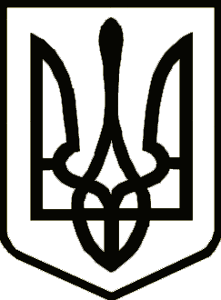

# Україна

**ЧЕРНІГІВСЬКА ОБЛАСНА ДЕРЖАВНА АДМІНІСТРАЦІЯ**

**РОЗПОРЯДЖЕННЯ**

|  |  |  |  |
| --- | --- | --- | --- |
| 19 березня | 2018 року | м.Чернігів № | 143 |

***Про внесення змін до розпорядження***

***голови обласної державної адміністрації***

***від 27.12.2017 №706***

Відповідно до Положення про обласні стипендії видатним діячам культури і мистецтв, членам обласних відділень Національних творчих спілок України, затвердженого розпорядженням голови обласної державної адміністрації від 24.01.2002 № 36:

1. Внести зміни до п. 1 розпорядженняголови обласної державної адміністрації від 27.12.2017 №706 «Про призначення обласних стипендій видатним діячам культури і мистецтв, членам обласних відділень Національних творчих спілок України, які мають звання «народний» і проживають на території області», виклавши абзаци 5, 6 в новій редакції:

«Роговець Ларисі Вікторівні – викладачу-методисту комунального вищого навчального закладу «Чернігівський музичний коледж   
ім. Л.М.Ревуцького» Чернігівської обласної ради, народній артистці України;

Субачеву Віктору Михайловичу – викладачу-методисту комунального вищого навчального закладу «Чернігівський музичний коледж   
ім. Л.М.Ревуцького» Чернігівської обласної ради, народному артисту України;».

2. Пункт 2 викласти в новій редакції:

«2. Виплату щомісячних обласних персональних стипендій видатним діячам культури і мистецтв, членам обласних відділень Національних творчих спілок України, які мають звання «народний» і проживають на території області здійснювати у межах загальних асигнувань, затверджених Департаменту культури і туризму, національностей та релігій обласної державної адміністрації на 2018 рік.».

***Голова обласної   
державної адміністрації В.П. Куліч***